JYDAM调试软件使用说明
V1.2



北京聚英翱翔电子有限责任公司
目 录

一、软件说明 1
二、软件下载 1
三、软件界面 1
四、通讯设置 1
1、通讯方式选择 1
五、设备参数 3
1、基本参数 3
1.1、波特率 3
1.2、设备地址 4
1.3、工作模式 4
1.4、工作模式说明 4
2、自动回传 6
2.1、AI回传 6
2.2、DI/DO回传 6
3、其他参数 6
3.1、DO掉电记忆 6
六、设备操作 6
1、控制DI/DO 6
1.1、DO控制 7
1.2、DI输入 8
2、模拟量采集 8
2.1、采样时间 9
2.2、通道显示 9
2.3、曲线导出 9
2.4、数据记录导出 10
七、界面参数 11
1、DO名称 11
2、DI名称 12
3、AI名称 13
八、技术支持 14

一、软件说明
该软件适用于串口和网络版设备连接使用，可进行控制输出操作，开关量采集显示，模拟量曲线显示及excel数据导出，并可对设备进行相关参数及工作模式的设置。

二、软件下载
软件下载地址：
http://www.juyingele.com.cn/software/software/JYDAM调试软件.rar

三、软件界面
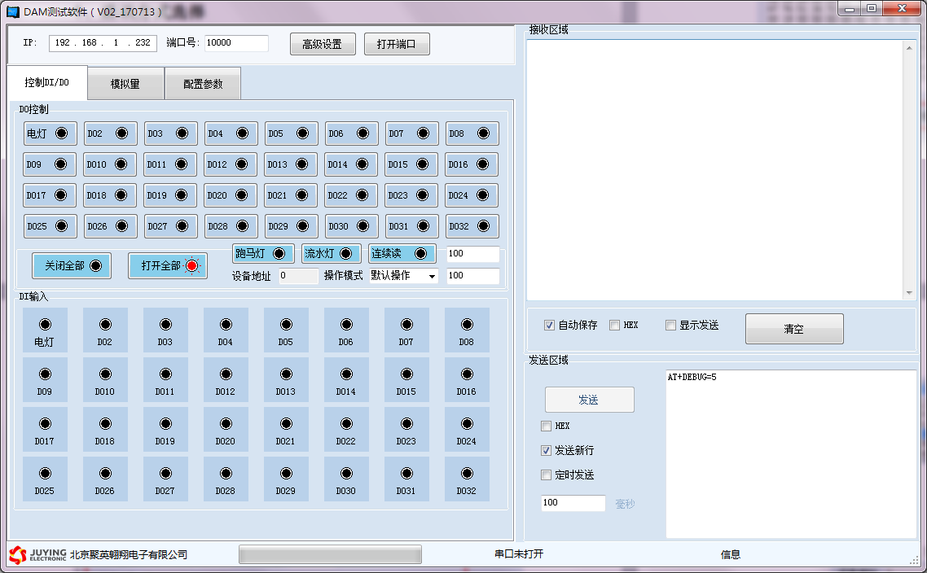

四、通讯设置

1、通讯方式选择
①、点击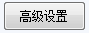；
②、根据当前设备选择串口或TCP通讯方式，点击保存，（注：TCP通讯方式下，设备的工作模式为TCP Server,即设备作为Server端）
如下所示：
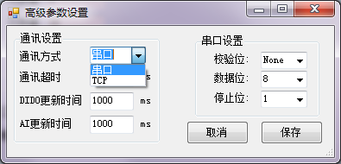；
③、根据选择的通讯方式选择对应的串口或写入设备的IP地址和端口号；
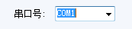，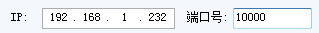；
④、点击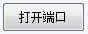，
⑤、打开串口后，软件根据设备的型号，自动显示对应的显示界面，如继电器通道数量、开关量通道数量、模拟量通道数量等。
⑥、右侧接收区域选择，即可显示调试信息，刷新速率较快，如下图所示：
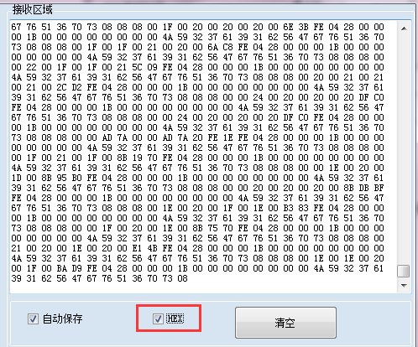

五、设备参数
点击设备参数，进入设备参数页面，如下所示：
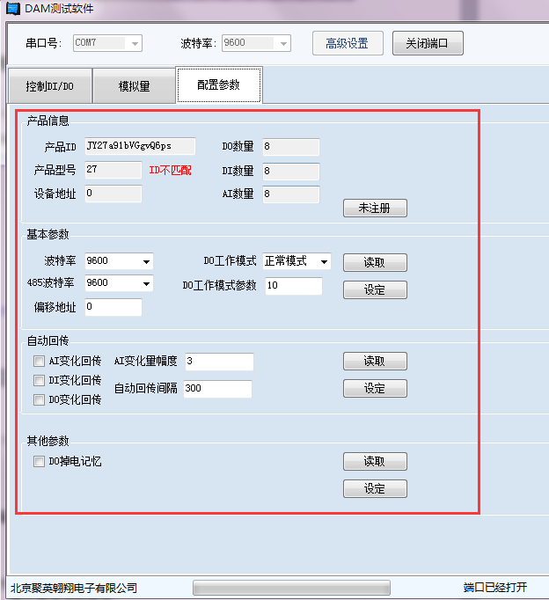

1、基本参数

1.1、波特率
①、DAM系列设备通讯波特率默认均为9600，其中DAM0888（新版）、DAM1624、DAM1616D、DAM16CC、DAM3200、DAM3208A、DAM3208D、DAM8812PT、DAM8812TC中的232和485通讯为独立通讯，波特率修改时，需分别修改，其他型号，232和485为复用，只需修改一个即可。
②、修改方法：
在波特率处下拉选择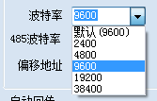，点击设置即可，重新打开软件，选择设置的波特率打开端口即可。

1.2、设备地址
在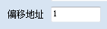处，写入需要设置的设备地址，点击即可，设置完成后，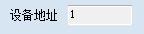处显示的当前设备的地址。

1.3、工作模式
对有开关量输入的设备，可设置设备具有的工作模式，如下图所示：
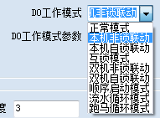

1.4、工作模式说明

1.4.1、本机非锁联动模式
本身带有光耦输入和继电器输出的板卡模块，在该模式下，输入光耦与继电器为直接联动。即：光耦输入信号生效—>对应继电器吸合，光耦输入信号取消—>对应继电器断开。
该模式下因为机械及程序的延迟，光耦输入信号到继电器动作会有一定的延迟，但最大不会超过0.05秒。
由于该模式下所有继电器直接受光耦联动，所以会出现串口无法操作继电器的现象，这并不是异常现象，而是串口操作继电器后，在继电器还为动作之前就被光耦的状态联动了。

1.4.2、本机自锁联动模式
模块本身带有光耦输入和继电器输出的板卡模块，在该模式下，光耦每输入一次信号，对应的继电器翻转一次。即：
光耦输入信号生效—>继电器翻转（吸合变断开、断开变吸合）；
光耦输入信号取消—>继电器不动作；
该模式同样存在非锁模式的延迟问题，但是延迟时间同样不会大于0.05秒。
该模式主要可以用于外部信号触发来控制设备启停的场合，例如光耦外接一个按钮，对应的继电器外接用电设备，则每按一次按钮，设备就会切换一次启停状态。

1.4.3、互锁模式
模块本身带有光耦输入和继电器输出的板卡模块，在该模式下，光耦每输入一次信号，对应的继电器会吸合，其他未输入信号光耦对应继电器会断开。即：
光耦输入信号生效—>对应继电器吸合其它继电器断开；
光耦输入信号取消—>继电器不动作；
该模式同样存在非锁模式的延迟问题，但是延迟时间同样不会大于0.05秒。
该模式主要可以用于外部信号触发来控制不同设备启停的场合，例如多路光耦没路外接一个按钮，对应的继电器外接用电设备，则按一路按钮，对应设备就会切换到启动状态，其它设备就会停止运行。

1.4.4、双机非锁联动模式
该模式需要两个地址相同、模式相同的设备完成，两个设备通过直连485或者交叉232连接起来之后，模块1的光耦状态会直接控制模块2的对应继电器的状态，即：
模块1的1号光耦输入信号生效—>模块2的1号继电器吸合
模块1的1号光耦输入信号消失—>模块2的1号继电器断开
该模式下的继电器相应延迟时间较前几种的模式要长，但不会大于0.1秒（9600波特率）
该模式下如果使用485总线的话可以并联多个设备，其中设备两两地址匹配，这样可以做到远程的开关量传输。例如：现场有多个低速的开关量需要传输到500米外的控制机房去控制告警灯或者电铃，则只需在厂房布置几个模块通过两根双绞屏蔽线连接到机房的对应模块，就可以完成该任务。同理也可以把机房操作的按钮信号信号直接传送到位于机房模块的继电器上。

1.4.5、双机自锁联动模式
该模式需要两个地址相同、模式相同的设备完成，两个设备通过直连485或者交叉232连接起来之后，模块1的光耦状态生效会翻转控制模块2的对应继电器的状态，即：
模块1的1号光耦输入信号生效—>模块2的1号继电器翻转
模块1的1号光耦输入信号消失—>模块2的1号继电器不动作
该模式的应用与“双机非锁联动”模式类似，但更适合于远程控制设备的启停，只需在操作端安装一个按钮即可实现按一次启动按一次停止的动作。

2、自动回传

2.1、AI回传
在AI变化回传处可设置变化幅度自动回传指令功能，即在超过设置的阈值后，设备自动回传当前实际数据的指令信息，设置阈值为采集返回的数值，如：4-20ma对应4000-20000，设置6000，即在输入达到6ma时，主动回传当前数据指令。

2.2、DI/DO回传
在DI/DO变化回传处可设置DI/DO状态变化回传时间间隔，单位为0.1s，设置300为30s自动回传一次当前的状态指令，其中部分型号不支持主动上传功能，需提前和销售沟通。
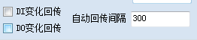

3、其他参数

3.1、DO掉电记忆
对有掉电记忆功能的DAM设备可以通过此处进行设置，如DAM0100C、DAM0200C、DAM0400C、DAM0800C、DAM0400TA、DAM0808TA、DAM1600TA等。

六、设备操作
打开串口后，软件根据设备的型号，自动显示对应的显示界面，如继电器通道数量、开关量通道数量、模拟量通道数量等。

1、控制DI/DO
DI/DO界面用于控制继电器输出和开关量采集设备。以DAM0404D为例，界面如下：
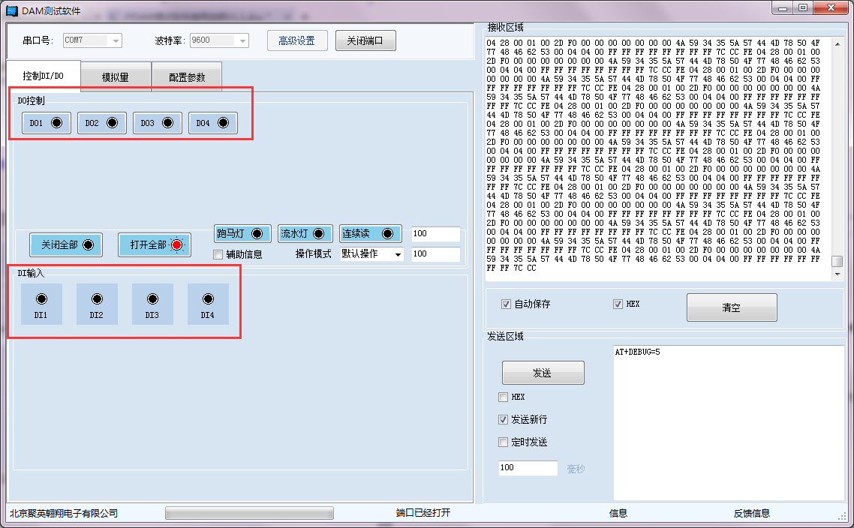

1.1、DO控制
1.1.1、单个通道控制
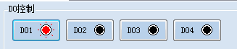点击按钮可控制对应通道的开启和关闭，指示灯红色为打开，指示灯黑色为关闭状态。
1.1.2、全开全关
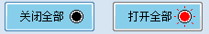
1.1.3、点动模式
在操作模式处可选择闪开或闪闭模式，如下图所示：
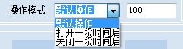
为点动时间设置，系数为0.1s。
1.1.4、连续读
可通过设置查询时间间隔来获取继电器输出的实时状态，单位为ms，100代表0.1s,如下图所示：
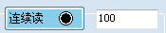

1.2、DI输入
当有输入时，指示灯为红色，没有输入时指示灯为黑色，如下图所示
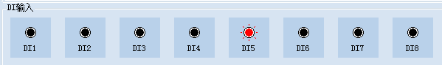

2、模拟量采集
在模拟量采集栏可查看模拟量4-20ma/0-10V/0-5V输入信号以及PT100/K型热电偶/DS18B20等温度数据的实时曲线，并可导出excel数据记录，如下图所示：
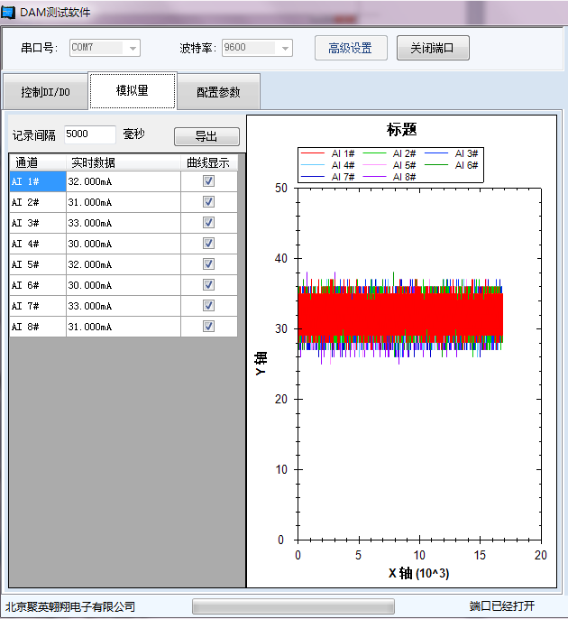
4-20ma/0-10V/0-5V输入显示的数据即为设备的实际输入数据，PT100/K型热电偶/DS18B20等温度设备因为数据采集比例系数不同，需要打开软件根目录下文件夹内的，使用Notepad++软件进行比例系数和单位更改，具体查看界面参数中的AI名称修改章节。

2.1、采样时间
打开通讯参数的高级设置，可以对AI/DI/DO刷新时间进行设置，单位为ms，如下图所示：
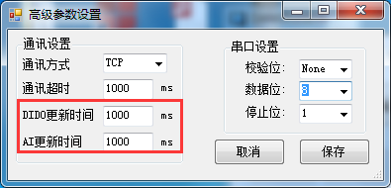

2.2、通道显示
可通过勾选通道，选择显示几路通道数据
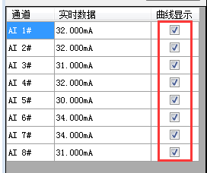

2.3、曲线导出
点击曲线右键选择【另存图表】，导出实时曲线图片，如下图所示：
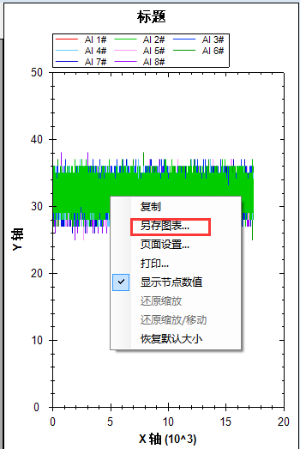

2.4、数据记录导出
数据记录有自动记录和手动导出两种，可以直接打开自动记录的数据文件，时间间隔根据通讯参数设置为固定记录。
①、自动记录
正常连接设备以后，打开文件根目录，如下图所示：
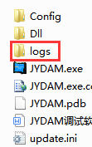，在文件内打开可以看到自动记录的文件，只要软件一直打开通讯，数据会自动记录，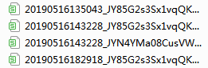，不同设备会自动生成不同的数据记录文件。
②、手动导出
点击【导出】可导出历史数据记录，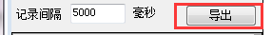
导出数据记录为excel表格文件，如下图所示：
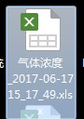
表格数据记录如下所示：
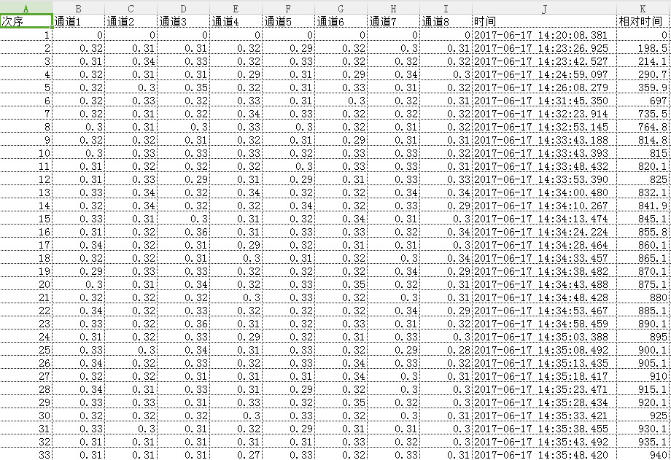

七、界面参数
界面显示名称修改文件位于文件根目录的文件夹内，配置文件格式为xml文件，建议使用“Notepad++”软件来进行修改，若根目录下没有改文件夹，需要打开软件连接一次设备正常通讯以后，在根目录下即可看到该文件。

1、DO名称
①、使用Notepad++打开，如下图所示：
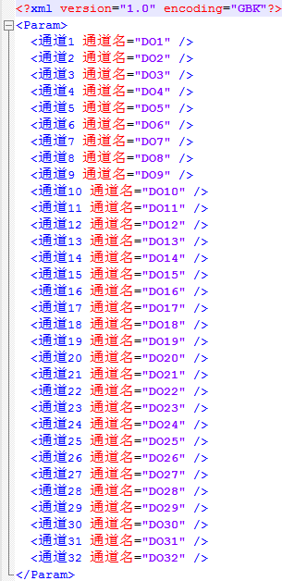
②、选择任意通道修改通道名称，如:;
③、修改完成后，打开软件则显示修改后的通道名称，如图：
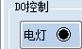

2、DI名称
①、使用Notepad++打开，如下图所示：
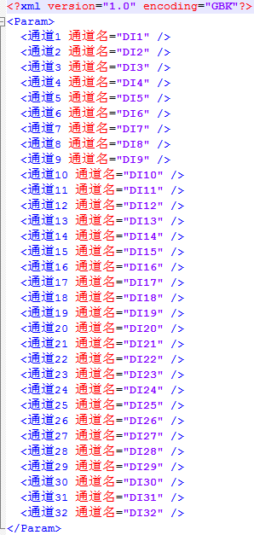
②、选择任意通道修改通道名称，如:;
③、修改完成后，打开软件则显示修改后的通道名称，如图：

3、AI名称
①、使用Notepad++打开，如下图所示：
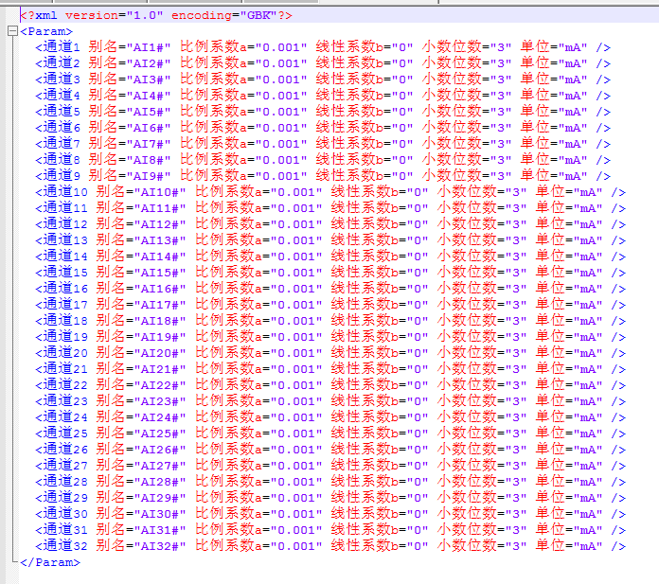
其中4-20ma/0-10V/0-5V比例系数默认为0.001，PT100输入比例系数改为0.01，K型热电偶比例系数为0.1，DS18B20温度比例系数为0.01.
②、选择任意通道可进行数据线性转换修改，根据量程转换公式y=ax+b（x是电流原始值，y是传感器数值，a是比例系数，b是线性系数），计算出a和b，修改即可。
如图：
;
③、修改完成后，打开软件则显示修改后的通道名称，如图：
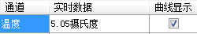

八、技术支持
联系电话：4008128121/010-82899827-803
联系QQ：4008128121

